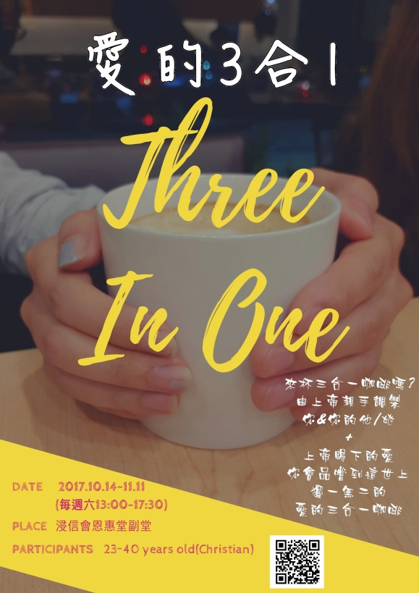
愛的3合1

時間：10/14~11/11每週六13:00~17:30
地點：中壢浸信會恩惠堂 - 副堂
師資：中華迦拿婚姻家庭成長協會
課程內容：
1. 自我探索 (10/14)
2. 為什麼要結婚 (10/21)
3. 誰適合我 (10/28)
4. 如何與他/她相處 (11/4)
5. 活動：一日遊 (11/11)

[注意事項]
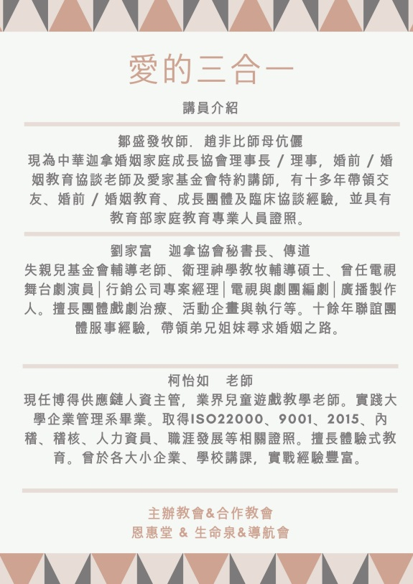
- 費用500元，用於每次上課茶點及一日遊部分花費
- 參加者須經教會牧者或輔導同意，報名後會與其牧者/輔導聯絡，以確保參與者的信仰狀況
- 參與人員條件為23~40歲未婚且穩定聚會之弟兄姊妹

[報名表]
- 姓名*__________
- 性別*_____
- 年齡*_____
- 連絡電話*________________
- e-mail___________________
- 感情狀況*
□單身 □情侶一起參加 (請於其他欄位填寫對方姓名)
其他______________________________________________
- 所屬教會*_____________________
- 牧者/輔導姓名*__________________
- 牧者/輔導連絡電話*________________
- 想說的話
_____________________________________________________________________________________________________________________________________________________________________________________________________________________________________________________________________

